学信网学籍信息查询核对流程

1、打开浏览器，在地址栏输入网址http://www.chsi.com.cn/，点击“学籍查询”
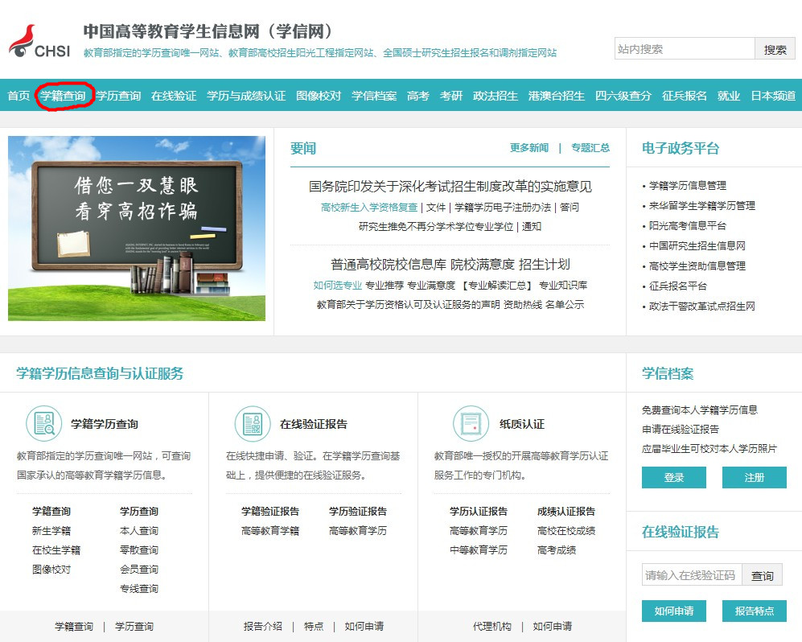
2.在“学生本人查询”部分点击“注册学信网帐号”
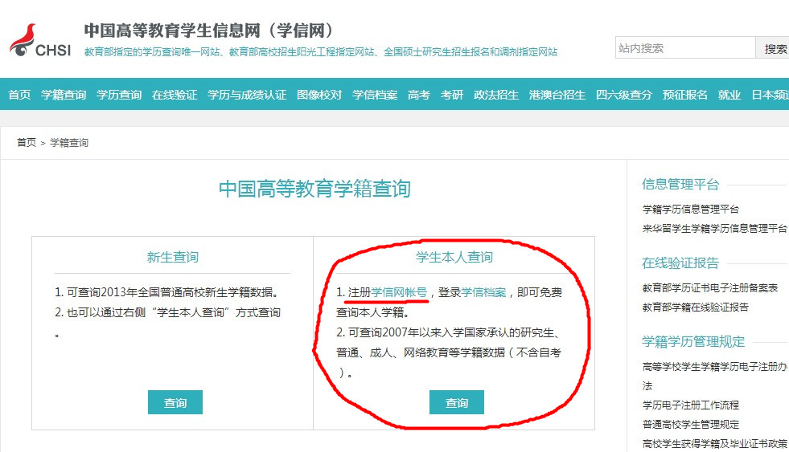
3、选择邮箱注册；
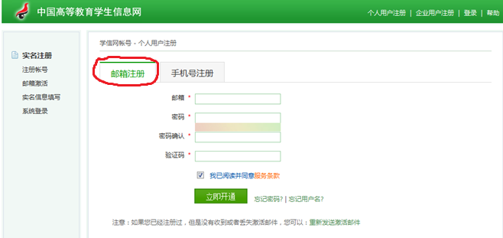
4、注册流程：
- 填写“邮箱、密码、确认密码及验证码”等信息，牢记用户名和密码！！点击“立即开通”
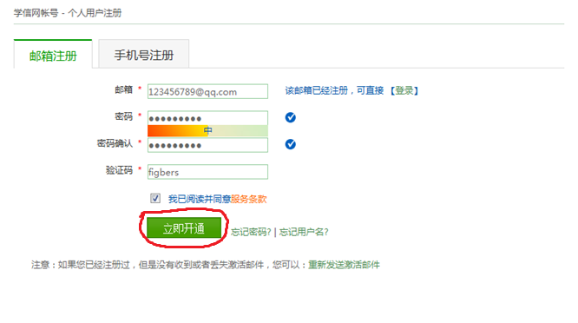
2）点击“立即查看邮箱”
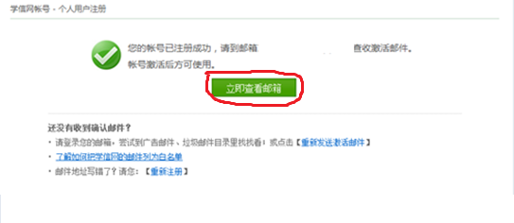

3）登录邮箱，找到激活邮件，点击激活网址，激活帐号
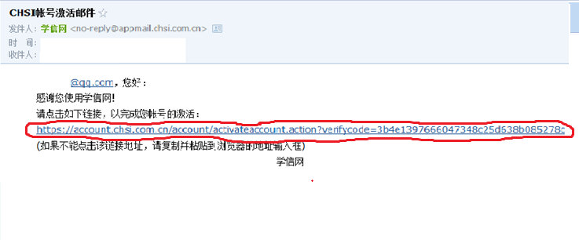

4)点击链接激活账号后显示“您的帐号已激活成功”，注册完成。点击“登录”
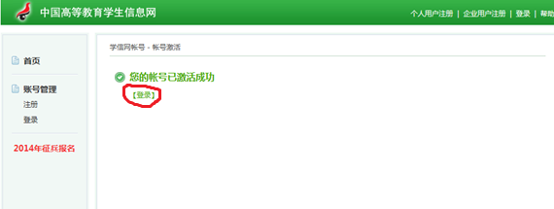

5、输入之前注册的用户名及密码，点击“登陆”，登录系统确认个人身份。
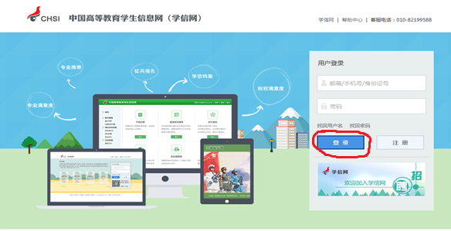

6、先点击“基本信息”，出现下图界面后点击“绑定姓名/身份证”
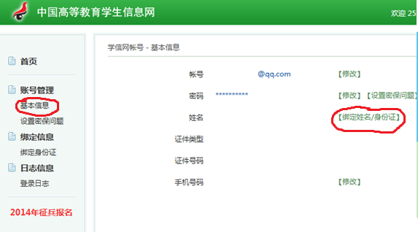

7、完善所有信息（红色星号项为必填项，必须如实填写）。在输入手机号码后点击“获取验证码”，你的手机会受到学信网发来的验证短信，并填写验证码。点击“确定”。
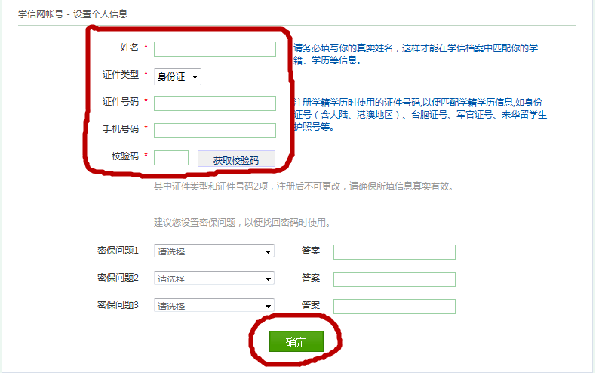

8、再次确认信息。如信息无误，点击“是”。
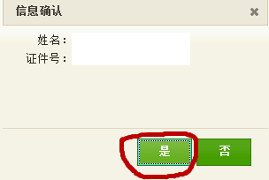

9、出现如下界面，点击“首页”。
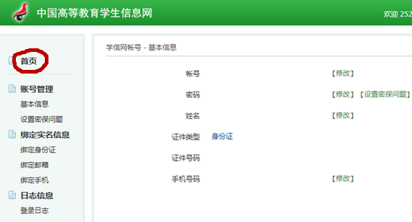

10、在“学信档案”模块点击“进入”。
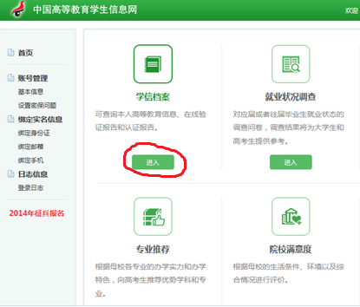
11、点击“学信档案（图像校对）”
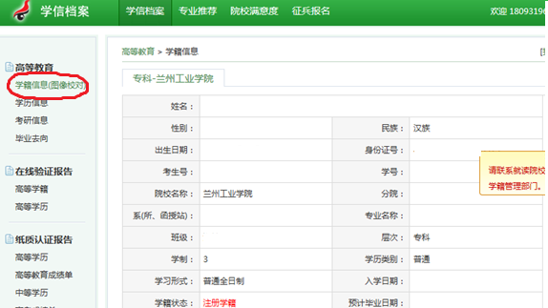
12、登录后，请核对图像是否为本人照片，并认真核对本人基本信息，包括：姓名、性别、身份证、学号、专业、学历层次、出生年月等，如有错误请到学工办登记。

